**Presseinformation:**

Festa Veneziana. Venezianisches Fest mit Parade, Straßenkunst und Maskenball!

[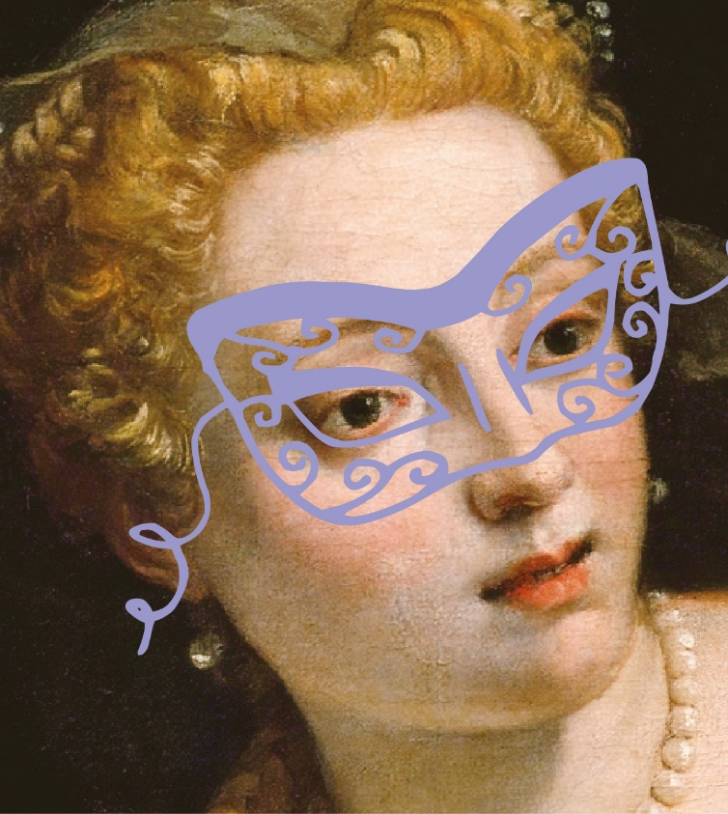](https://www.domquartier.at/wp-content/uploads/2024/05/venezianisches-fest-domquartier.jpg)Samstag, 31. August 2024 | 16 bis 2 Uhr

Veronese, Judith mit dem Haupt des Holofernes, ca. 1582 (Detail, bearbeitet)

Ein unvergessliches Fest voll von venezianischem Flair und barockem Glanz!

Anlässlich der Ausstellung [Die Farben der Serenissima](https://www.domquartier.at/sonderausstellung/farben-der-serenissima/) lädt das DomQuartier zu einem venezianischen Fest ein. Erleben Sie das Flair der Lagunenstadt Venedig im Herzen von Salzburg und feiern Sie mit uns – wie schon zu Zeiten von Fürsterzbischof Marcus Sitticus, dessen Geburtstag sich im Juni dieses Jahres zum 450. Mal jährt – ein magisch-schönes Event inmitten der Altstadt, rund um die Residenz sowie im Innenhof und in den Prunkräumen der Residenz.

Der Salzburger Fürsterzbischof Marcus Sitticus war ein großer Liebhaber der venezianischen Kunst. Er brachte öffentliche Feste in venezianischer Art und das italienische Theater nach Salzburg.

Eine spektakuläre Parade, durch eine Vielzahl von Künstler:innen und Akteur:innen belebt, bildet den fidelen Auftakt.

16 bis 18 Uhr: Venezianische Parade und Attraktionen Altstadt Salzburg, rund um die Residenz, Eintritt frei

20 Uhr: Venezianisches Fest in den Prunkräumen der Residenz, mit Ticket  
Dresscode / Empfehlung: Abendkleidung / mit venezianischer Maske oder Rokoko-Kostüm. Venezianische Masken können am Abend vor Ort oder vorab im Shop des DomQuartiers, Residenzgalerie (3. OG) sowie in einigen Innenstadtgeschäften erworben werden.

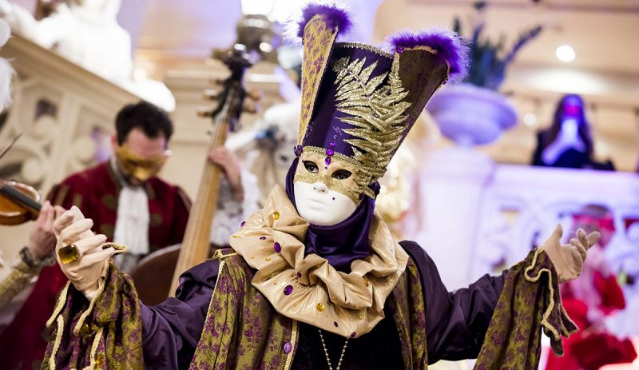

Programm:

* 16 Uhr: Die Artist:innen und Akteur:innen versammeln sich am Residenzplatz. Der Doge und sein Gefolge begrüßen die Gäste.
* 17 Uhr: Das venezianische Treiben rund um die Residenz beginnt.  
  Der Festzug wird über die bekannten Plätze der Innenstadt ziehen und mit einem bunten Spektakel aus Musik, Klamauk und Artistik das Publikum in die prachtvolle Zeit des historischen Venedigs versetzen. Danach verlagert sich das fröhliche Treiben bei diversen Attraktionen in den Innenhof der Residenz und wird später in den Prunkräumen der Residenz fortgesetzt.
* 19 Uhr: Empfang der Gäste für die Abendveranstaltung im Innenhof der Residenz.
* 19.30 Uhr: Einlass in die Prunkräume.  
  Bis 2 Uhr Maskenball mit Livemusik, venezianischen Darbietungen, historischen Tänzen zum Mitmachen und kulinarische Köstlichkeiten.

Seien Sie Teil dieser außergewöhnlichen Reise und erleben Sie die Verbindung zwischen Salzburg und Venedig in einzigartiger Art und Weise!

Tickets für den Maskenball: € 90,- pro Person inklusive Begrüßungsgetränk im [Ticketshop](https://shop.domquartier.at/de/veranstaltungen/festa-veneziana) online verfügbar.

[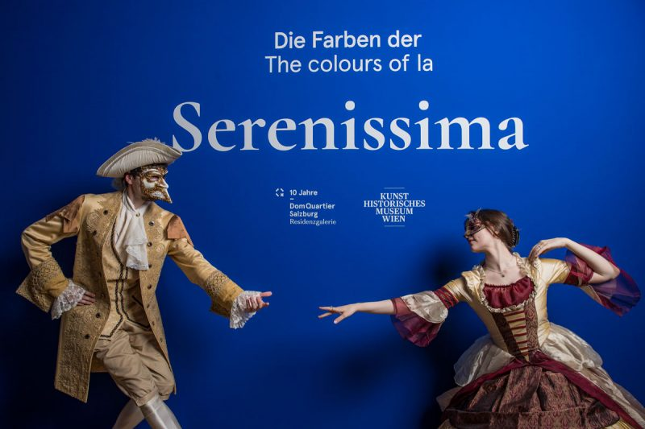](https://www.domquartier.at/sonderausstellung/farben-der-serenissima/)

Sonderausstellung in der Residenzgalerie Salzburg

Teilnehmende Künstlergruppen

**Compagnia dei Folli**  
Die Compagnia dei Folli wurde 1984 von jungen Schauspielern gegründet, die mit Stelzen, Feuer und Feuerwerk Geschichten und Legenden erzählen. Ursprünglich in historischen Nachstellungen bekannt, expandierten sie bald in verschiedene Bereiche und wurden 1997 ein professionelles Unterhaltungsunternehmen.  
Ihre spektakulären Aufführungen nutzen innovative Techniken und Pyrotechnik, was ihnen Anerkennung im zeitgenössischen Zirkus einbrachte. Seit 2015 vom italienischen Kulturministerium anerkannt, haben sie rund zwanzig Shows produziert und nehmen an internationalen Tourneen und Festivals teil. Besondere Projekte umfassen die Wiederaufnahme des Engelsflugs in Venedig, Zusammenarbeit mit berühmten Regisseuren und Orchestern, sowie die Schaffung des PalaFolli-Theaters, einem kreativen Zentrum mit Kursen und Aufführungen. Seit 2016 organisieren sie das Sibyllarium-Festival, inspiriert von Mythologie und lokaler Folklore, um die Schönheit des Piceno-Gebiets zu fördern.

**Magia**  
Die Maskengruppe Magia Mask aus Venedig begeistert mit ihren detailgetreuen Fantasiekostümen, die in mühsamer Handarbeit genäht werden und an die prachtvollen Traditionen des venezianischen Karnevals erinnern. Ihre kunstvollen Masken und prächtigen Gewänder verzaubern das Publikum und schaffen eine Atmosphäre voller Magie und Eleganz. Magia Mask bringt die reiche Kultur und das kreative Erbe Venedigs auf faszinierende Weise zum Leben und sorgt bei jedem Auftritt für staunende Gesichter und begeisterte Reaktionen.

**Incanto**  
Incanto heisst Verzauberung – die Veranstaltung als Gesamtkunstwerk  
Historische und phantastische Welten erlebbar zu machen ist das Herzstück ihrer Darbietungen. Die aufwendig gefertigten Hüllen der „INCANTO – Figuren“ sind bemerkenswert ausgefallene und detailverliebte Kreationen und tragen nicht zuletzt dazu bei, dass die Charaktere natürlich und lebensecht erscheinen.  
In der Künstlergruppe vereinen sich Musiker, Akrobaten, Stelzenläufer, Feuerkünstler, Maskenspieler, Tänzer und Performancekünstler die neben traumhaften Themen-Shows auch als Walkact in Aktion treten. Sie erwecken historische und phantastische Figuren zum Leben, interagieren und spielen inmitten des Publikums und machen ihre Kunst zu einem ganz besonderen Erlebnis.

**Tanzauftrag**  
Tanzauftrag ist eine Company von leidenschaftlichen Tänzer:innen, die perfekt harmonieren und zusammenarbeiten – garniert mit tänzerischer Vielseitigkeit und großem persönlichen Engagement jedes Einzelnen.

Und viele weitere Künstler:innen und Leihen-Schauspieler:innen.

## Musikalisches Rahmenprogramm

**Neuhofkapelle Graz**  
Die Neue Hofkapelle Graz musiziert auf historischen Instrumenten und hat sich zum Ziel gesetzt, Alte Musik im Kontext ihrer Zeit den Menschen heute nahe zu bringen.   
Sie wollen Menschen berühren und Momente schaffen, die im täglichen Leben nachhallen.  
Das Herzstück ihres Schaffens bildet ihre eigene Abo-Konzertreihe in Graz, die sie seit 2011 bespielen und die sich zu einem etablierten Bestandteil der steirischen Kulturszene entwickelt hat.

**Orchestra popolare di Venezia**Das Orchestra Popolare di Venezia wurde 1999 gegründet, als sein künstlerischer Leiter, Stefano Olivato, gebeten wurde, ein Ensemble für populäre Musik für das Musical „One Day in Venice“ zu schaffen, das im Carnegie Hall Theatre in New York aufgeführt wurde. Hier begann die lange Geschichte einer Band mit mehr als 200 Konzerten in Europa, Fernsehauftritten und wichtigen Festivals. Die Musikauswahl reicht vom 15. Jahrhundert bis heute. Die Show vereint den „Vivaldi-Stil“ eines Streichquartetts mit der kraftvollen Energie eines Percussion-Ensembles und eines Chors. Ein großartiges Konzert, das das Publikum direkt ins Herz des alten venezianischen Geistes bringt, gespielt von modernen Jazzmusikern.

[](https://www.dante-salzburg.at/it/societa-dante-alighieri-salzburg/)

Mit begeisterter Unterstützung der [Società Dante Alighieri Salzburg](https://www.dante-salzburg.at/it/societa-dante-alighieri-salzburg/" \t "_blank)



Mit Unterstützung des Tourismus-Förderungs Fonds

**Bildmaterial zum Download finden Sie unter:** [Allgemeines Presse: DomQuartier Salzburg](https://www.domquartier.at/presse/allgemein-presse/)

**Copyright Vermerke:**

Bild 1: Veronese, Judith mit dem Haupt des Holofernes, ca. 1582 (Detail, bearbeitet) © KHM-Museumsverband

Bild 2: Ivents Kulturagentur/Marija Kanizaj

Bild 3: © DQS/Neumayr